





   

适应社会需求能力评估自 评 报 告

二零一六年六月
目 录

第一部分 学校概况 …………………………………………………2
第二部分 学校适应社会需求能力建设成效 ………………………………………4
一、加大投入，持续改善教育教学环境 …………………………………………………4
二、人才强校，打造专兼结合教学团队…………………………………………………10
三、校企联手，推进校企合作深入发展…………………………………12
四、课程改革，满足行业企业用人需求…………………………………15
五、服务学生，促进学生全面成长发展…………………………………18
六、适应市场，保证生源数量稳中有升…………………………………23
七、立足行业，社会服务能力稳步提升…………………………………26
第三部分 存在问题及展望 ………………………………….……….30
一、存在问题 ……………………………………………………………30
二、面临挑战 ………………………………………………………….….30
三、发展展望 ……………………………………………………………31

第一部分 学校概况
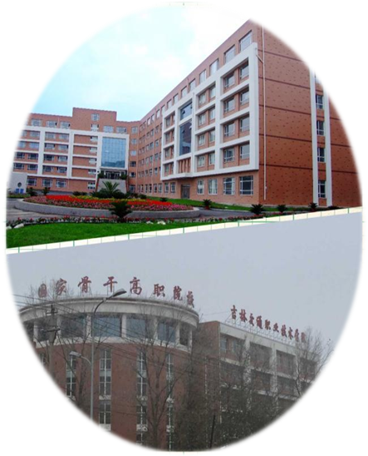
吉林交通职业技术学院是一所以交通类专业为主的工科高等职业学校。其前身是始建于1958年的吉林省交通学校，1998年3月，经教育部批准，与吉林省交通职工大学合并改制成立吉林交通职业技术学院，是全国第一批、吉林省第一所高等职业技术学院。2001年被教育部评为全国31所示范性职业技术学院建设院校之一，学校秉承“立足交通行业，面向区域经济，服务高教强省”的办学理念。2006年、2013年两次通过教育部高职高专人才培养工作水平评估。先后两次被省政府授予“省职业教育先进单位”荣誉称号。作为吉林省重点建设的省示范性高职院校，目前已跻身于“国家示范和骨干高职院校”建设单位200强。学校是吉林省职业技术教育学会会长单位、吉林省高职高专教育指导委员会主任单位，吉林交通运输职业教育集团牵头单位。学校的办学理念、办学特色和办学成果在省内高职院校享有很高的声誉，在国内具有一定的影响。
学校校园目前占地面积72万平方米，建筑面积22.5万平方米；固定资产总值2.28亿元，教学仪器设备总值8855万元，教学仪器设备11198台套。校内实训室和实训基地79个，校外顶岗实习基地197个。半年以上顶岗实习学生数占应届毕业生总数的比例为100%。学校建有职业技能鉴定所，可进行21个项目的培训和认证，每年进行社会培训和技能鉴定达5000人次，“双证书”专业中毕业生平均“双证书”获取率为97.5%。图书馆藏书50余万册、期刊杂志近500种，电子图书6100GB。
学校开设道路与桥梁工程技术、汽车检测与维修、工程机械运用与维护、物流管理等39个专业；其中国家级试点专业2个，省级示范专业8个，6个省级特色专业群，2个国家级技能型人才培养基地，3个省级品牌专业群。已建成国家级精品课程和精品资源共享课程各2门，省级精品课程16门，省级优秀课程41门。获国家教学成果二等奖一项，吉林省优秀教学成果特等奖、一、二、三等奖共11项。校企合作共同开发优质核心课程28门。学校设有吉林省发改委批准成立的吉林省寒冷环境交通技术工程中心，近年来，学校教师共承担各级教科研项目174项，项目经费总额398.4 万元。
学校现有教职员工485人，专任教师297人，占总人数的61.24%，校外兼职教师228人，双师素质教师245人，其中专业课教师中“双师”素质教师比例占98%以上。
学校面向全国27个省、自治区、直辖市招生，现有在校生6656人。第一志愿录取率为100％，毕业生年终就业率连续三年达到95%以上。学校呈现了报考率高、录取线高、报到率高、就业率高、就业质量高的良性循环。建校17年以来，共培养出各层次应用型高技能人才近4万余人，他们中的大多数人已成为生产一线的骨干，多人获得詹天佑土木工程大奖及国家级设计大师称号，吉林省交通一线技术人才50%以上均为吉林交通职业技术学院毕业生。他们为吉林省交通行业和其他生产建设单位做出了重大贡献，为学院赢得了社会各界的广泛赞誉。
目前，学校紧密围绕区域经济和交通行业的需求，培养面向经济社会和交通现代化建设生产、管理、服务一线需要的，综合素质高、动手能力强、具有实干精神和创业能力的高素质技能型专门人才。人才培养优势突出，办学实力显著增强，办学效益稳步提升, 充分发挥优质教育资源的辐射作用。作为一所特色鲜明、水平较高的国家骨干高等职业院校，在全国职业院校中凸显示范引领作用。在未来的发展建设中，学校正朝着建设成为一所特色鲜明，实力雄厚，具有示范作用的高职名校阔步前进，为建设吉林高教强省做出应有的贡献。
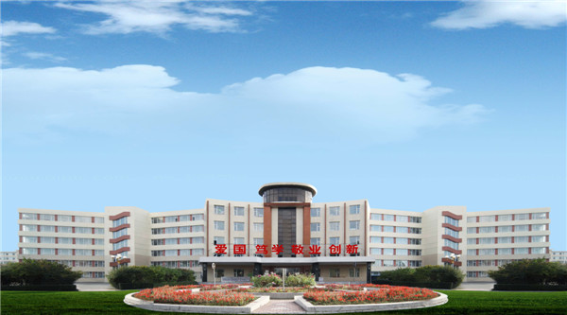

第二部分 学校适应社会需求能力建设成效
一、加大投入，持续改善教育教学环境
（一）办学经费收入持续增长
学校办学经费主要来源为中央、地方财政专项投入与财政经常性补助收入、学费收入、社会捐赠及其他收入（见图1-1,1-2,1-3）。近三年，学院加强校企合作，积极拓展办学经费来源渠道，筹措事业发展资金，生均办学经费逐年增加，由2013年的17035元/生增加到20062元/生（见表1-1），生均经费高于国家骨干及省示范中位数（见图1-4）。
表1-1 2013学年-2015学年学校经费收入情况一览表
项目名称 | 2013年 | 2014年 | 2015年
学校经费收入总额 （万元） | 12,119.30 | 12,114.48 | 13,353.76
学校经费总收入/折合在校生总数（元/生） | 17,035.84 | 17,577.60 | 20,062.74
学费收入金额（万元） | 2,500 | 3,500 | 4,500
财政经常性补助收入金额（万元） | 4,699.40 | 4,602.38 | 6,144.56
中央、地方财政专项投入金额（万元） | 4,817.90 | 3,432 | 2,516.81
社会捐赠金额 （万元） | 0 | 457.3 | 42
其他收入总额 （万元） | 102 | 122.8 | 150.39

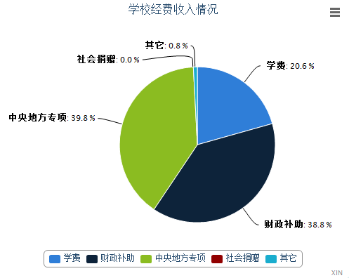
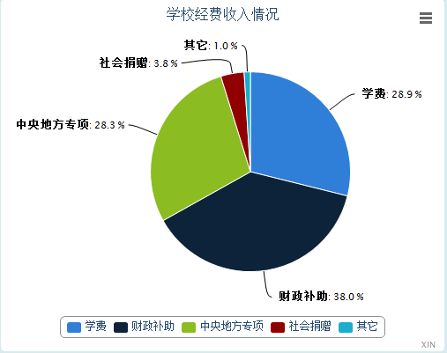

图1-1 2013年学校办学经费收入情况 图1-2 2014年学校办学经费收入情况

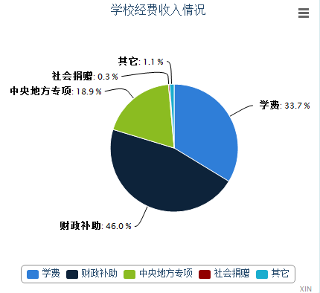

图1-3 2015年学校办学经费收入情况
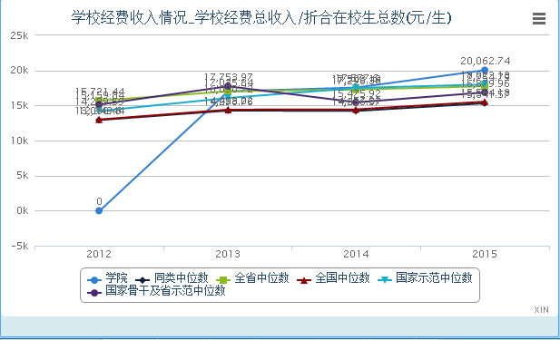

图1-4 2013-2015年学校生均经费对照表
数据来源：吉林交通职业技术学院2013学年-2015学年人才培养状态数据采集平台
（二）教学经费支出逐年增加

多年来，学校始终坚持走以提高人才培养质量为核心的内涵发展道路，牢固确立教学工作在学校各项工作中的中心地位和基础地位。学校领导班子重视教学，站在学校发展的战略高度，统领全局，科学谋划。为了更好地推动高职教育内涵发展与质量提升，学校在制定财务预算时，优先保证教学经费的投入，为师生员工营造了和谐的工作、学习和生活环境。近三年用于仪器设备采购、师资队伍建设及日常教学的经费逐年增加（见表1-2），极大改善了教育教学环境。其中用于教学仪器设备采购和师资队伍建设的资金远远高于国家骨干校与省示范校中位数（见图1-5,1-6），但用于日常教学投入费用虽高于全国和吉林省中位数但低于国家骨干及省示范中位数（见图1-7）。
表1-2 2013学年-2015学年学校经费支出情况一览表
项目名称 | 2013年 | 2014年 | 2015年
学校经费支出总额 （万元） | 10,812 | 11,310.95 | 12,589.70
基础设施（万元） | 0 | 660 | 0
设备采购 （万元） | 1,233 | 1,934 | 2,020.94
教学改革（万元） | 89.34 | 152 | 56.03
师资建设 （万元） | 195.52 | 169.4 | 242.8
图书购置费 （万元） | 36 | 153 | 37.57
日常教学经费（万元） | 1,017 | 1,230 | 1,242.42
其他支出 （万元） | 8,241.14 | 7,012.55 | 8,990.02

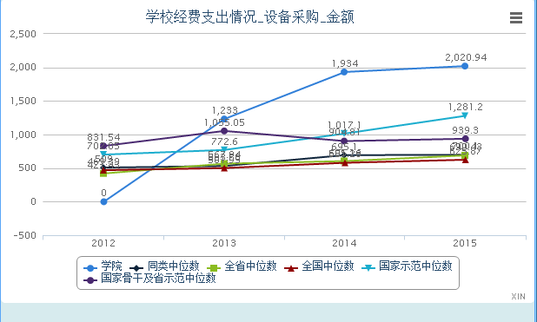
图1-5 2013年-2015年经费支出中设备采购金额
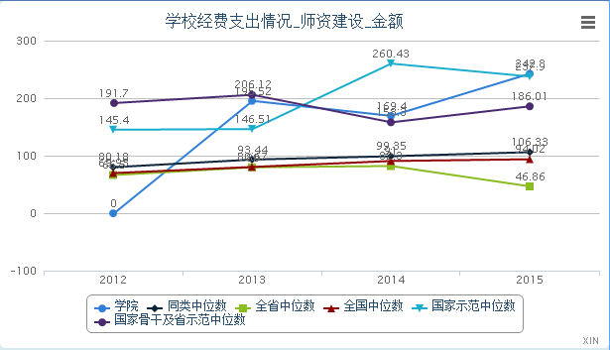
图1-6 2013学年-2015学年经费支出中师资建设金额
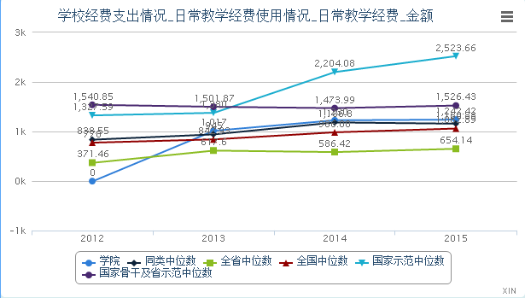

图1-7 2013学年-2015学年经费支出中日常教学经费金额
数据来源：吉林交通职业技术学院2013学年-2015学年人才培养状态数据采集平台
（三）基本办学条件逐渐改善
随着学校办学经费投入增加，用于日常教学经费支出加大，学校基础设施逐步完善（见表1-3，表1-4）。截止2015年9月，学校拥有固定资产总值2.28亿元，教学、科研仪器设备总值8855.80万元，生均教学科研仪器设备值13304.99元，高于国家骨干及省示范校中位数（见图1-8）。校内实践基地79个，校内实践教学工位数1557个。图书馆功能齐全，馆藏丰富，现馆藏纸质图书43.57万册，中文纸质专业期刊杂志500种，电子专业期刊杂志8030种。学校的教学、生活配套设施完善，拥有设备齐全的教学楼、图书馆、实验室、机房以及设施一流的实训中心，教育信息化建设显著增强，现有阅览室座位数424个，计算机1750台，数字资源总量达到6100GB，上网课程门数达到15门，一半以上的专业有虚拟实训软件。学校完成数字化校园一期和二期建设工程，实现行政办公管理、教务教学管理、招生就业管理、学生管理等方面的信息化管理，校园一卡通在就餐、图书借阅、上机上网、考试管理等方面得到广泛应用。基本办学条件在三年之内有所提升，为加强学校教学工作、提高教学质量及科研水平提供了有力保障。
通过学校多年建设，虽然在教学仪器设备、图书数量以及信息化教学条件的建设上取得一定效果，但由于外部条件等客观因素影响，学校在生均教学行政用房、校内实践基地工位数以及信息化建设等方面还低于国家骨干校及省示范校中数（见图1-9,1-10,1-11），基础设施建设还需进一步加强。

表1-3 2013学年-2015学年学校基本办学条件一览表
各项指标 | 2013年 | 2014年 | 2015年
校园面积（万平方米） | 72 | 72 | 72
总建筑面积（万平方米） | 16.67 | 19.34 | 22.55
教学科研及辅助用房（万平方米） | 7.59 | 8.98 | 10.322
固定资产总值（万元） | 29449.166 | 29449.166 | 22759.704
教学、科研仪器设备总值（万元） | 8680.292 | 7877.12 | 8855.80
图书馆纸质藏书（万册） | 32.80 | 41.22 | 43.57
专业期刊杂志（种） | 392 | 474 | 500

表1-4 2013学年-2015学年学校生均教学资源对比
各项指标 | 2013年 | 2014年 | 2015年
生均教学科研仪器设备值（元/生） | 12201.70 | 11429.37 | 13304.99
生均教学行政用房（平方米/生） | 11.15 | 13.58 | 16.04
生均占地面积（平方米/生） | 101.44 | 105.09 | 108.47
生均宿舍面积（平方米/生） | 5.86 | 7.94 | 8.20
生均校内实践基地使用时间（学时/生） | 274 | 203.13 | 203.20
生均校内实践教学工位数（个/生） | 0.20 | 0.22 | 0.24
生均图书（册/生） | 46 | 60 | 65.46
百名学生配教学用计算机台数（台） | 15 | 16 | 21.98

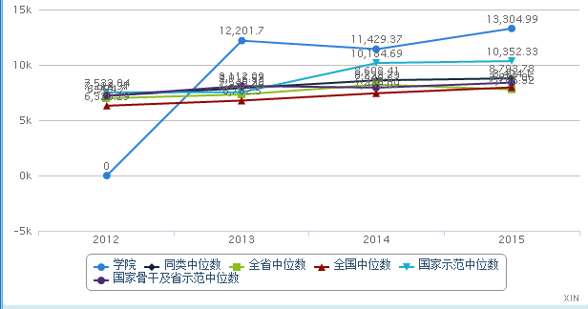

图1-8 生均教学科研仪器设备值比较

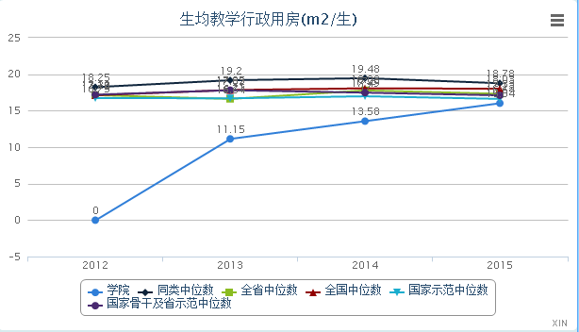

图1-9 生均教学行政用房情况比较
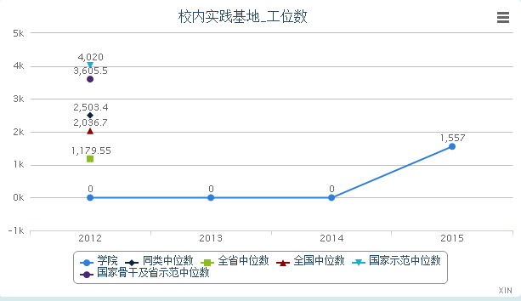
图1-10 生均校内实践基地工位数比较
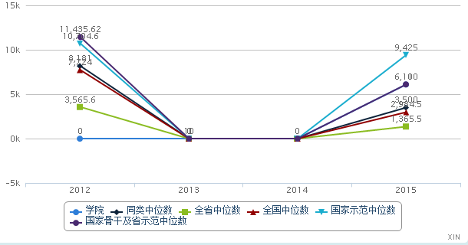
图1-11 信息化建设情况比较
数据来源：吉林交通职业技术学院2013学年-2015学年人才培养状态数据采集平台
二、人才强校，打造专兼结合教学团队
师资是立校之基、质量之本。树立科学人才观，实施人才强校战略，建立一支结构合理、双师素质、数量充足、专兼结合的高水平的师资队伍，是学校的根本任务。十二五期间，学校全面实施了人才培养“3111”工程，用三年时间培养、引进100名硕士及以上研究生，培养、引进10名以上专业带头人，聘请100名工程师或技术人员为兼职教师，与吉林大学、东北师范大学联合举办研究生班。“3111”工程的实施，改变了学校的师资学历、职称结构（见表1-5），使师生比、双师素质教师比例及企业兼职教师数量日趋合理。通过“3111”工程建设，学校生师比、双师素质教师比例及企业兼职教师情况均优于国家骨干校和省示范校中位数（见图1-12，1-13，1-14）。
目前，学校现有校内专职、兼职教师共350人，校外兼职教师228人。校内教师中具有副高级及以上职称的教师145人，占教师总数的41.43%，同比增长0.68%；具有硕士研究生及以上学历的教师194人，中青年教师（45周岁及以下）中具有硕士研究生及以上学历的有171人，占中青年教师总数的78.44%（见图1-15，1-16）。专任教师学历、职称结构进一步优化，为学校协调可持续发展奠定了人才基础。
表1-5 2013学年-2015学年学校师资情况一览表
各项指标 | 2013年 | 2014年 | 2015年
校内专任教师数 | 218 | 325 | 297
企业兼职教师数 | 212 | 218 | 187
双师型教师数 | 170 | 239 | 245
生师比 | 9.7 | 10.54 | 11.33
双师素质专任教师比例（%） | 77.98 | 67.07 | 82.45
具有高级职务教师占专任教师的比例（%） | 39.45 | 39.69 | 40.40
研究生及以上学历比例（%） | 51.83 | 52.30 | 55.22
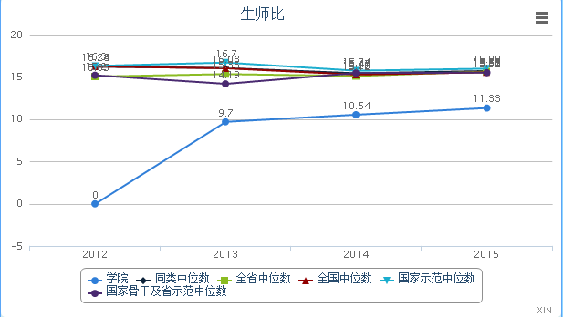

图1-12 2013学年-2015学年学校生师比情况
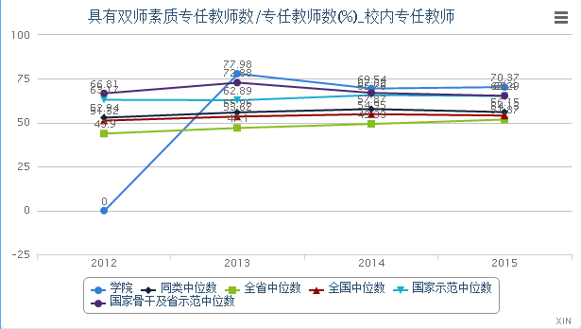

图1-13 2013学年-2015学年学校双师素质教师比例
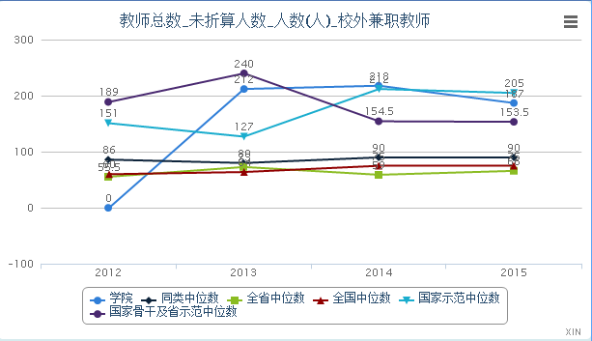

图1-14 2013学年-2015学年学校校外兼职教师状态
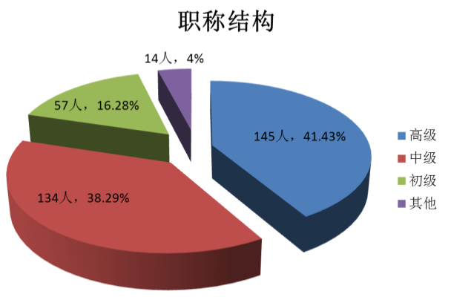
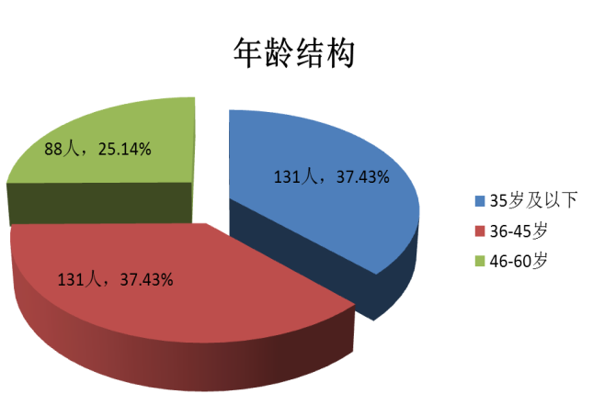

图1-15 2015年学校专任教师年龄结构、职称结构及分布情况
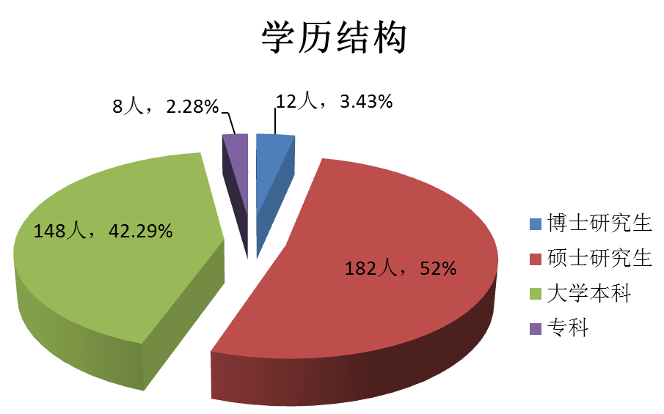

图1-16 2015年学校专任教师学历结构及分布情况
数据来源：吉林交通职业技术学院2013学年-2015学年人才培养状态数据采集平台

通过人才强校工程建设，我校师资队伍建设成效突出。自2013年以来，我校有教育部交通教学指导委员会专业带头人2人，省级突出贡献人员2人，省级教学名师2人，吉林省长白山技能名师4人，省级高校科研青苗人才1人，教育部各分教指委委员8人，院级教学名师8人，院级专业带头人30人；建成省级优秀团队6个，获省级教学成果奖9项，40余人次获得省市级以上表彰奖励，教师承担的各级各类课题300余项，在人才培养模式改革、精品课程、教材开发、实践教学建设等方面取得了优秀成果，推动了学校教学质量的提升。
三、校企联手，推进校企合作深入发展
由我校牵头成立的吉林交通运输职业教育集团作为我省第一家职业教育集团，率先在国内提出了“校企管”相结合的“吉林模式”，对我省职业教育集团化办学起到了开创和先导性作用。依托吉林交通运输职业教育集团，学校形成了“校企管”紧密结合的“集团化校企合作办学模式”，取得了一系列与职教集团平台建设和创新模式配套的专业、课程、团队、制度等多方面的建设成果（见表1-6），实现了学院的高质量内涵式发展。形成了职教集团平台下校企合作办学模式创新，主要合作培养模式有：
（一）“厂中校”模式
我校与吉林省汽车工业贸易集团有限公司合作，成立吉刚汽车学院，目前已拥有6000多平方米的教学及实习场地。根据吉刚学院董事会章程，将吉刚汽车分院所在厂区内的3个4S店：吉刚一汽大众4S店、吉刚东风雪铁龙4S店、吉刚一汽轻型4S店作为吉刚学院校内实训基地，成为培养汽车后市场人才的实践基地。实现了企业产业链与学校专业群的紧密对接。
（二）“校中厂”模式
学校建立了独立法人的吉林育才公路工程试验检测站和吉林交通职业技术学院公路勘察设计院，汽车工程学院与东风雪铁龙公司，道桥工程学院与南方测绘公司等企业共同成立的按企业方式运行的实体，形成前校后厂、校企合一，产学研一体化的办学模式。“校中厂”实现了“学校工厂化、工厂教室化”的全新的专业建设和人才培养模式，实现了多方共赢，学生的职业岗位技能显著提高，全面提升了育人水平。
（三）现代学徒制模式
我校应用外国语学院与南航吉林分公司和东方领航投资管理有限公司合作的航空服务专业、电子信息学院与中兴通讯公司校企合作开办的电子信息工程技术专业，深化校企融合、协同育人，实现资源共享。在长期合作办学的基础上，开展了现代学徒制人才培养的探索，并取得了一定的成效。
（四）“冠名定单”模式
我校工程机械学院与小松工程机械公司等企业合作组建董事会框架下的行业对口型工程机械学院，下设工程机械“4S”实训部，采取股份制校企合作办学模式,实行“冠名定单”培养。与吉林小松工程机械有限公司9家企业合作，成立了“吉林小松班”、“吉林原进班”等22个冠名班，工程机械专业在校学生全部实现“冠名定单”人才培养。
表1-5 2013学年-2015学年校企合作情况一览表
项目名称 | 2013年 | 2014年 | 2015年
有合作企业的专业数占专业设置总数比例（%） | 71.79 | 72.5 | 70.73
主要合作企业订单培养人数占全日制高职在校生人数比例（%） | 9.59 | 9.58 | 10.77
企业录用顶岗实习毕业生比例（%） | 80.08 | 56.8 | 74.18
年支付企业兼职教师课酬（万元） | 111.00 | 121.00 | 122.00
企业提供的校内实践教学设备值（万元） | 1323 | 1054 | 42
年生均校外实训基地实习时间（人/天） | 2.28 | 2.83 | 2.80
数据来源：吉林交通职业技术学院2013学年-2015学年人才培养状态数据采集平台
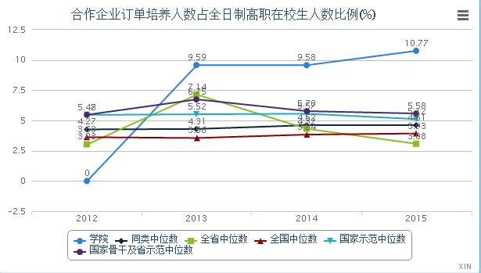
图1-17 学校合作企业订单培养人数对比
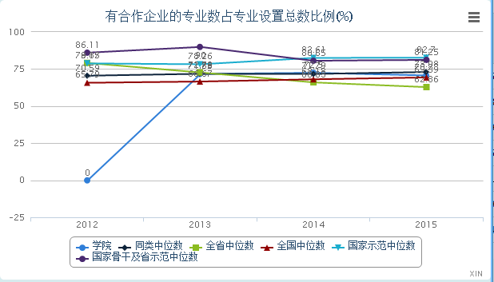

图1-18 学校有合作企业的专业数量对比
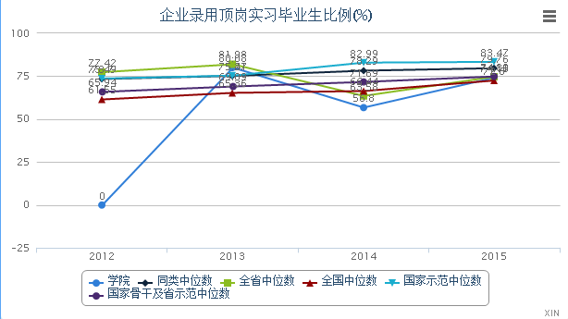
图1-19 学校合作企业录用顶岗实习毕业生对比
数据来源：吉林交通职业技术学院2013学年-2015学年人才培养状态数据采集平台
通过吉林省交通运输职教集团的平台建设，一个个扎实有效的校企合作项目，为学校人才培养与学生就业搭建了良好平台。学校在校企合作人才培养上取得一定成效，如校企合作订单培养人数比例高于国家骨干校及省示范校中数（见图1-17），但校企合作专业数量、合作企业录用顶岗实习学生比例虽高于全国中位数，却低于全国同类院校、国家骨干校及省示范校中位数。学校仍需加强校企深度合作，在校企合作人才培养模式、实习实训基地建设等方面进行深入探讨和研究。
四、课程改革，满足行业企业人才需求

（一）对应岗位要求，设置课程体系和教学内容
在课程体系改革中，各专业构建了以工作过程为引领的课程体系并重组课程内容（各类课程比例见图1-20）。如：
——工程机械专业对原有的课程体系进行解构，构建了职业通用课程、职业核心课程和职业拓展课程的课程体系。为实现教学内容与企业岗位对接，针对“吉林小松” 、“吉林原进” 、“吉林柳工” 、“吉林永大”等订单班特点，由兼职教师承担了《挖掘机技术》、《福田雷沃装载机》等课程，使教学内容符合岗位要求，学生质量符合就业要求。
——物流管理专业开展了以真实工作内容为主体的行动导向课程体系建设，构建了“一个平台，多个方向”的课程体系，形成了标准化和动态的专业课程资源库，实现了专业教学与能力培养的有机结合。
——汽车电子技术专业根据汽车电子技术和新能源汽车的发展，对教学内容进行整合，开发《驱动电机及控制技术》、《动力电池管理及维护技术》、《柴油机电控系统结构与检修》等新型课程，保证汽车电子技术专业的毕业生在知识上和汽车维修企业的对接。

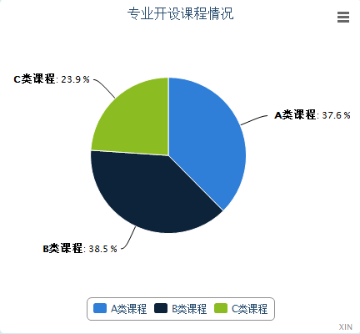
图1-20 学校专业开课各类课程比例
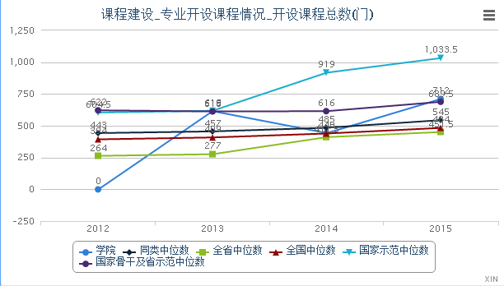
图1-21 学校各专业开设课程总门数情况对照
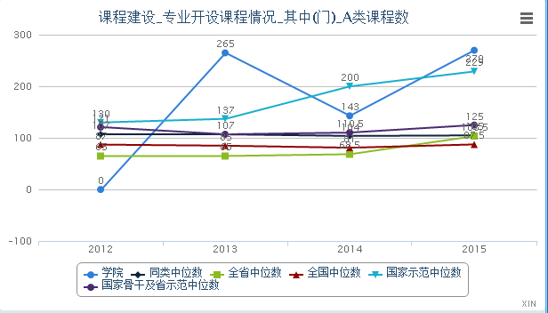
图1-22 学校各专业开设A类课程情况对照
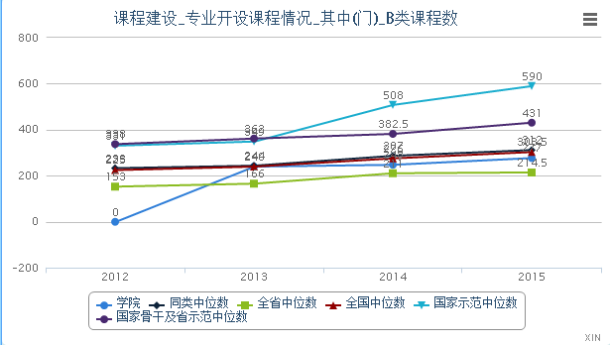
图1-23 学校各专业开设B类课程情况对照
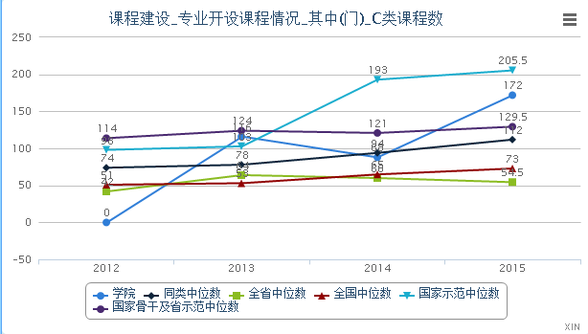
图1-24 学校各专业开设C类课程情况对照
数据来源：吉林交通职业技术学院2014学年-2015学年人才培养状态数据采集平台
图1-21，1-22,1-23,1-24分别显示了学校开设的三类课程与国家示范校、国家骨干校和省示范校、本省、同类、全国平均数的比较。通过对比显示学校A类和C类课程高于国家骨干和省示范，说明通过课程体系构建，在学生实践动手能力和基本素质的培养上着重度较大，同时提示着学校要依据产业人才向高端移动倾向，在增强动手能力的同时增加理论水平，做好A类和C类课程向B类课程的提升。

（二）专兼职教师共同承担教学任务，实现教、学、做一体化
目前，承担A类（理论课）和B类（理论+实践）课程的主讲教师为196人，来自行业、企业承担C类（纯实践课）课程的校外兼职教师为187人，形成了理论性课程以“双师”素质教师为主，实践性课程以校外兼职教师为主的教学组织实施格局。
在教学方法上，采用“教室+实训室+车间”的教学模式，实现理论与实践操作技能的统一。如工程测量专业按作业过程重构模块化专业课程结构，教学内容融入大量真实的项目、实例、职业规范和程序。汽车电子技术专业进行考试改革，采取现场操作和口试，实行“做中考”，使知识考核与技能考核相结合，实现教学过程与操作过程的对接。

（三）满足教学需求，课程改革成绩斐然
各专业以课程体系和教学内容改革为切入点，取得一系列成果，已建成国家级精品课程和精品资源共享课程各2门，省级精品课程15门，省级优秀课程41门，院级优秀课程67门，校企合作共同开发的优质核心课程28门，省级现代教育技术成果22项。课程体系和教学内容改革力度加大，有力地推动了专业教学改革。课程建设成果与国内相关院校对比情况如图 1-25、1-26。
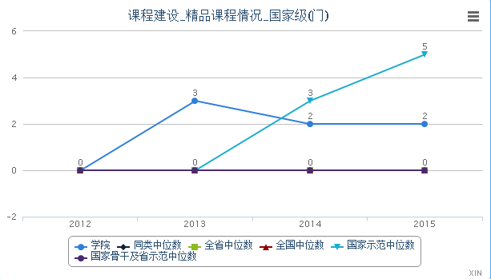
图1-25 学校国家级精品课情况对照

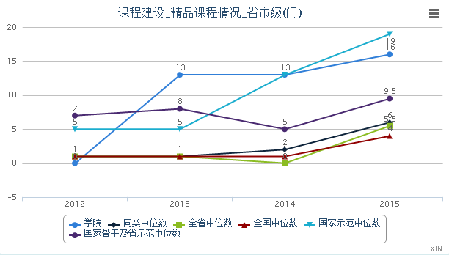
图1-26 学校省级精品课情况对照
数据来源：吉林交通职业技术学院2013学年-2015学年人才培养工作状态数据采集平台
五、服务学生，促进学生全面成长发展
（一）在校生的学习与发展
1．学生管理队伍建设
学校拥有一支专门从事学生管理、思想政治教育工作的优秀辅导员队伍，通过对辅导员定期举办专项培训和职业能力竞赛，辅导员的整体思想政治素质与业务能力显著提高。
2．学生党建和思想政治教育工作
学校积极探索学生党建和思想政治教育工作新思路。坚持“二个突出”：突出以学生成长成才为中心，突出以思想引领和成长服务为主线。实施“三个途径”：畅通思政课主渠道，开展主题教育活动，开阔社会实践视野。构建“四项机制”：强化体制保障机制，增强队伍保障机制，强化政策保障机制，强化制度保障机制。搭建五大平台：校园文化建设平台，温暖资助平台，心理健康教育平台，就业服务平台，完善网络平台。
3．社团与社团文化
学校十分注重社团建设，把社团建设作为学校发展的重要一翼。截止2015年9月，学校共有专业技术类、文学类、艺术类、体育类、服务类等社团55个，每年有1500名学生参加社团。通过开展丰富多彩的社团活动，使学生的才艺得以展示，学生的综合素质得以提升，学生的科学精神得以发扬，丰富了广大青年学生的校园文化生活，共同营造“美丽交院”、“幸福交院”、“和谐交院”的良好氛围。
4．创新创业
为培养大学生的创新创业意识及勇于探索的精神和能力，学校成立了创新创业教育工作指导委员会，并配有专职工作人员及创业指导教师。先后组织了“创新创业教育报告会”、“创新创业讲坛”、“万名创业者、万名小老板”培训班、“创新 创业 青春 梦想”为主题的文艺晚会等各项活动，聘请相关专家从创业心态、创业准备、创业团队的动力与激情、创业者应具备的基本素质和要求、电子商务、淘宝创业等几个方面对学生进行培训，提高学生的创业意识、创业知识和创业技能。
5．职业资格证书
学校始终贯彻实施双证书制度，学校设有 “职业技能鉴定所”，可鉴定工种从最初的2个增至现在的18个。2013年-2015年，各届毕业生获得职业资格证书情况见表1-6。图1-27显示了学校应届毕业生职业资格证书获取情况与国家示范校、国家骨干校和省示范校、本省、同类、全国平均数的比较。从图1-27和表1-6中可以看出，学校近三年毕业生职业资格证书获取率明显低于平均水平，对我校学生职业发展以及技能鉴定工作开展提出新的要求。

表1-6 2013学年-2015学年校企合作情况一览表
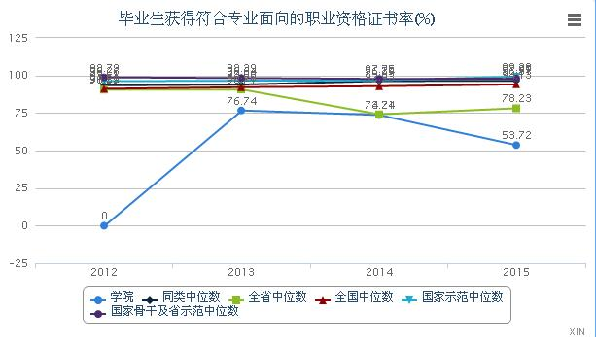
项目指标 | 2013年 | 2014年 | 2015年
毕业生获得符合专业面向的职业资证书人数（人） | 1787 | 1702 | 1171
毕业生获得符合专业面向的职业资证书率（%） | 76.74 | 73.74 | 53.72
中级及以上职业资格证书种类数/职业资格证书种类总数（%） | 93.57 | 86.88 | 89.37
图1-27 学校毕业生获得职业资格证书率对照
数据来源：吉林交通职业技术学院2013学年-2015学年人才培养工作状态数据采集平台
6．学生技能竞赛情况
为深化职业教育教学改革，创新职业院校人才培养模式，培养高素质高技能型人才，学校组织学生参加多项省级及以上大学生职业技能大赛项目，取得了较好的成绩，接近国家骨干校及省示范校中位数（见图1-28），实现以技能竞赛为载体，全面提高学生职业技能水平。
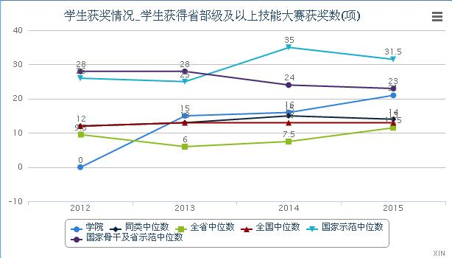
图1-28 学校学生参加省部级以上技能大赛获奖情况
数据来源：吉林交通职业技术学院2013学年-2015学年人才培养工作状态数据采集平台
（二）毕业生的成长与发展
1．就业基本情况
近三年统计，我校毕业生初次就业率始终保持在94%以上（见表1-7），被吉林省教育厅评为“大学生就业先进单位”，是吉林省高职考生心目中最理想的高职院校之一。毕业生专业综合能力得到用人单位的高度肯定。通过图1-29比较看出，我校毕业生初次就业率虽然高于全国、全省以及同类院校中位数，但与国家骨干校及省示范校中位数还有一定差距，学校仍需通过加强校企合作，提高人才培养质量来提高就业率。
表1-7 2013年-2015年毕业生就业相关情况一览表
指 标 | 单位 | 2013年 | 2014年 | 2015年
就业率（应届毕业生9月1日） | % | 98.37 | 97.05 | 94.59
月收入 | 元 | 1413.33 | 1790.32 | 1419.44
母校满意度 | % | 92.62 | 93.36 | 94.06
自主创业比例 | % | 0.04 | 0 | 0.47
雇主满意度 | % | 86.21 | 95.72 | 99.51

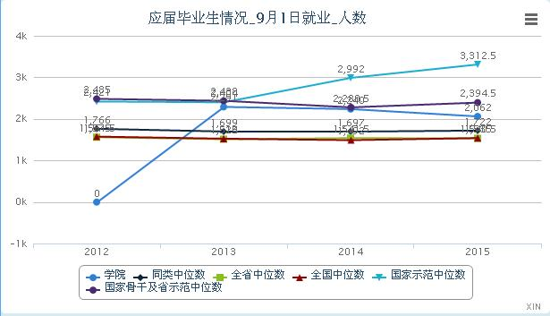
图1-29 2013年-2015年学校应届毕业生初次就业率
数据来源：吉林交通职业技术学院2013学年-2015学年人才培养工作状态数据采集平台
2．薪酬待遇
近三年我校大部分专业的应届毕业生起薪点仍处于1500元左右（见表1-7），82.43%的毕业生毕业半年后月收入集中在1501-3500元之间（见图1-30），月收入在1500元以下及3500元以上的毕业生人数较少。
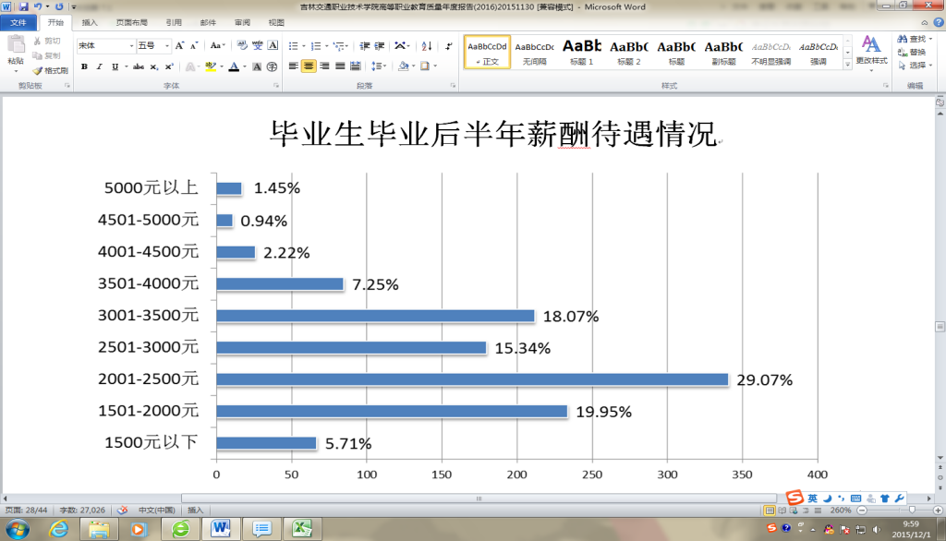
图1-30 应届毕业生毕业后半年薪酬待遇情况图
数据来源：吉林交通职业技术学院2014-2015学年招生就业处数据统计
3．毕业生用人单位满意度
根据第三方及我校毕业生质量跟踪调查数据显示，用人单位对我校的教育教学服务、毕业生就业指导工作及所输送的毕业生在日常工作表现和服从命令等方面满意度高(见表1-7)，认为我校毕业生具有吃苦耐劳精神及较高的职业道德，工作的稳定性及实际动手能力强的优点，通过图1-31毕业生满意度调查结果显示，企业对我校毕业生满意度高于国家骨干校及省级示范校。
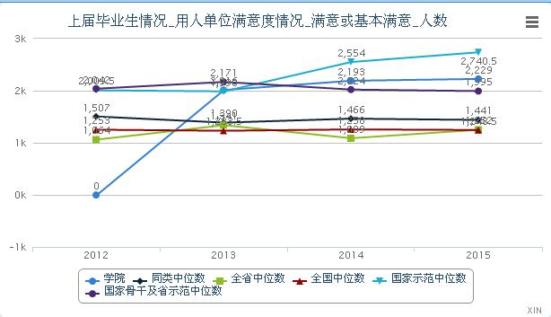
图1-30 毕业生用人单位满意度调查情况比较
数据来源：吉林交通职业技术学院2013学年-2015学年人才培养工作状态数据采集平台

4．毕业生就业去向
学校每年都有大量的毕业生就业于吉林省交通运输相关行业，为吉林省交通运输行业增添新动力。学校毕业生在吉林省交通行业中具有明显的就业竞争优势，在就业区域上，近三年在吉林省就业的学生占毕业生总数平均值达到90%以上。在就业行业上，70%以上毕业生就业于交通运输业、物流仓储业、建筑业、信息传输、汽车销售与服务等交通运输相关行业，为吉林省交通行业发展提供了有力的人才支持（见表1-8），使我校成为区域经济与交通运输行业重要的技术技能型人才培养基地。
指 标 | 单位 | 2013年 | 2014年 | 2015年
毕业生人数（合计） | 人 | 2329 | 2308 | 2180
其中：就业人数（合计） | 人 | 2291 | 2240 | 2062
交通运输行业对口就业率 | % | 73.33 | 83.63 | 91.61
毕业生就业去向（以下三类都填，总和不受100%约束） | — | — | — | —
A类:留在当地就业比例 | % | 91.18 | 91.22 | 91.66
B类:到中小微企业等基层服务比例 | % | 93.65 | 90 | 86.69
C类:到国家骨干企业就业比例 | % | 0 | 3.6 | 3.82
表1-8 2013年-2015年毕业生毕业去向情况一览表
数据来源：吉林交通职业技术学院2013学年-2015学年人才培养工作状态数据采集平台
六、适应市场，保证生源数量稳中有升
（一）适应市场调整专业结构，对接行业产业发展
学校坚持立足交通运输，服务行业企业，根据吉林省交通运输行业转型发展对高素质技术技能型人才需求的变化，及时调整、优化学校的专业结构和资源配置。2015年学校新增专业2个，撤销专业2个，停招专业11个，41个全日制高职专业中招生专业30个（招生专业情况见表1-9）。加强对专业的动态调整，按照“优化整合现有专业、做强交通特色专业、量身定制紧缺专业、科学设置新增专业”的策略，对新增专业进行人才需求市场调研、人才培养目标定位、专业建设规划等方面进行论证。通过招生就业处数据分析，建立专业动态调整预警机制，召开专业论证会，及时压缩、淘汰、新增专业，对“人才培养明显不适应社会需求”的专业进行调减招生计划或停止招生，专业停招、整合效果显著（见图1-31），基本形成了以交通类专业为重点，其他类专业协调发展的格局。

表1-9 2015年9月1日学校各专业点学生分布情况
学院 | 专业名称 | 在校生（人） | 占学校总人数比例 | 面向产业 | 重点特色专业
道桥学院 | 道路桥梁工程技术 | 1085 | 23.26% | 道路桥梁施工  建筑施工 | 国家试点、省级品牌  省级示范
道桥学院 | 高等级公路维护与管理 | 95 | 23.26% | 道路桥梁施工  建筑施工
道桥学院 | 工程测量技术 | 186 | 23.26% | 道路桥梁施工  建筑施工 | 国家重点
道桥学院 | 建筑工程技术 | 69 | 23.26% | 道路桥梁施工  建筑施工
道桥学院 | 市政工程技术 | 95 | 23.26% | 道路桥梁施工  建筑施工
汽车学院 | 汽车电子技术 | 148 | 22.23% | 汽车制造  汽车维修  汽车销售 | 国家重点、省级示范
汽车学院 | 汽车技术服务与营销 | 240 | 22.23% | 汽车制造  汽车维修  汽车销售
汽车学院 | 汽车检测与维修技术 | 911 | 22.23% | 汽车制造  汽车维修  汽车销售 | 国家试点、省级品牌  省级示范
汽车学院 | 汽车整形技术 | 76 | 22.23% | 汽车制造  汽车维修  汽车销售
汽车学院 | 保险实务 | 88 | 22.23% | 汽车制造  汽车维修  汽车销售
管理学院 | 电子商务 | 40 | 11.81% | 商品运输  商品销售  财务管理 | 省级示范
管理学院 | 会计 | 426 | 11.81% | 商品运输  商品销售  财务管理
管理学院 | 物流管理 | 129 | 11.81% | 商品运输  商品销售  财务管理 | 国家重点、省级品牌  省级示范
管理学院 | 物业管理 | 68 | 11.81% | 商品运输  商品销售  财务管理
管理学院 | 连锁经营管理 | 19 | 11.81% | 商品运输  商品销售  财务管理
管理学院 | 营销与策划 | 95 | 11.81% | 商品运输  商品销售  财务管理
电子学院 | 电子信息工程技术 | 662 | 12.72% | 信息技术服务
电子学院 | 计算机网络技术 | 82 | 12.72% | 信息技术服务 | 省级示范、特色专业
电子学院 | 图形图像制作 | 93 | 12.72% | 信息技术服务
轨道学院 | 城市轨道交通工程技术 | 111 | 17.93% | 轨道交通运输 | 国家重点
轨道学院 | 城市轨道交通控制 | 109 | 17.93% | 轨道交通运输
轨道学院 | 城市轨道交通运营管理 | 198 | 17.93% | 轨道交通运输
轨道学院 | 工程造价 | 762 | 17.93% | 轨道交通运输 | 省级示范
机械学院 | 工程机械技术服务与营销 | 56 | 7.17% | 公路机械施工
机械学院 | 工程机械控制技术 | 140 | 7.17% | 公路机械施工
机械学院 | 工程机械运用与维护 | 151 | 7.17% | 公路机械施工 | 国家重点、省级示范
机械学院 | 公路机械化施工技术 | 125 | 7.17% | 公路机械施工
外国语学院 | 航空服务 | 186 | 4.88% | 航空运输服务
外国语学院 | 应用日语 | 66 | 4.88% | 航空运输服务
外国语学院 | 应用英语 | 69 | 4.88% | 航空运输服务
数据来源：吉林交通职业技术学院2014-2015学年人才培养工作状态数据采集平台
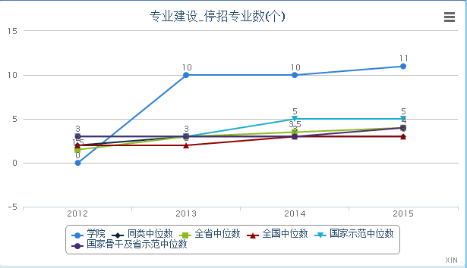
图1-31 2013年-2015年学校停招专业情况
数据来源：吉林交通职业技术学院2013-2015学年人才培养工作状态数据采集平台
目前，学校招生的30个专业中物流管理和工程机械运用与维护专业被确立为高等职业学校骨干教师国家级国内培训基地，道桥工程技术、物流管理、保险实务专业被确立为高等职业院校骨干教师国家级企业顶岗培训基地。道桥工程技术、保险实务专业被确立为高等职业院校提升专业服务产业发展能力项目。
（二）招生录取情况
学校目前以基于高考的“知识+技能”招生为主，以对口招生、单独考试招生和中高职贯通的招生作为补充（具体情况见表1-10）。三年来，学校招生第一志愿报考人数保持在1:1.5左右，第一志愿录取率为100％，报到率逐年上升，平均报到率为95.56%，录取率和报到率远超全省和全国平均水平（见图1-32,1-33）。
表1-10 近三年学校招生生源情况一览表
年度 | 专业数（个） | 招生数（人） | 生源数（人））
年度 | 专业数（个） | 招生数（人） | 基于高考招生 | 对口招生 | 单独考试招生 | 其他
2013年 | 31 | 2738 | 1990 | 120 | 350 | 278
2014年 | 30 | 2580 | 1914 | 120 | 450 | 96
2015年 | 30 | 3230 | 2070 | 120 | 450 | 590
数据来源：吉林交通职业技术学院2013学年-2015学年人才培养状态数据采集平台
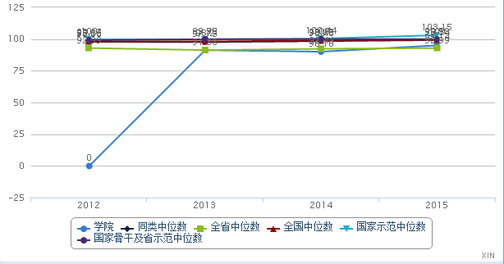
图1-32 2013年-2015年学校招生录取比例情况
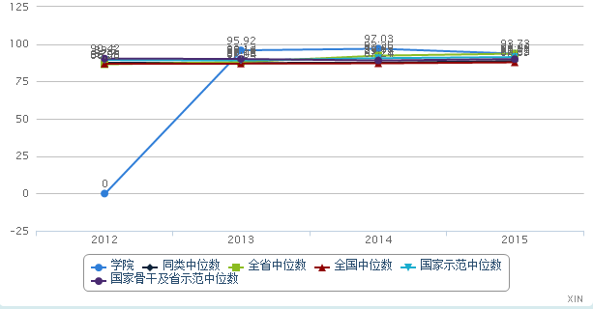
图1-33 2013年-2015年学校招生报到比例情况
数据来源：吉林交通职业技术学院2013学年-2015学年人才培养状态数据采集平台
七、立足行业，社会服务能力稳步提升
学校利用本校的知识、技术、智力、文化资源的优势，与行业、企业、社区开展广泛合作，社会服务能力稳步提升（见表1-11）。
（一）提高人才培养质量，为吉林省交通行业提供人才支持
学校遵循高职教育客观规律，立足吉林交通运输行业，以人才培养为中心工作，不断提升办学水平和人才培养质量，深化校企合作办学，从现代社会对职业者的能力要求及个体终身学习需求出发，关注毕业生职业生涯发展，铸造学生综合职业能力与发展潜力，培养具有创新精神的技术技能人才。
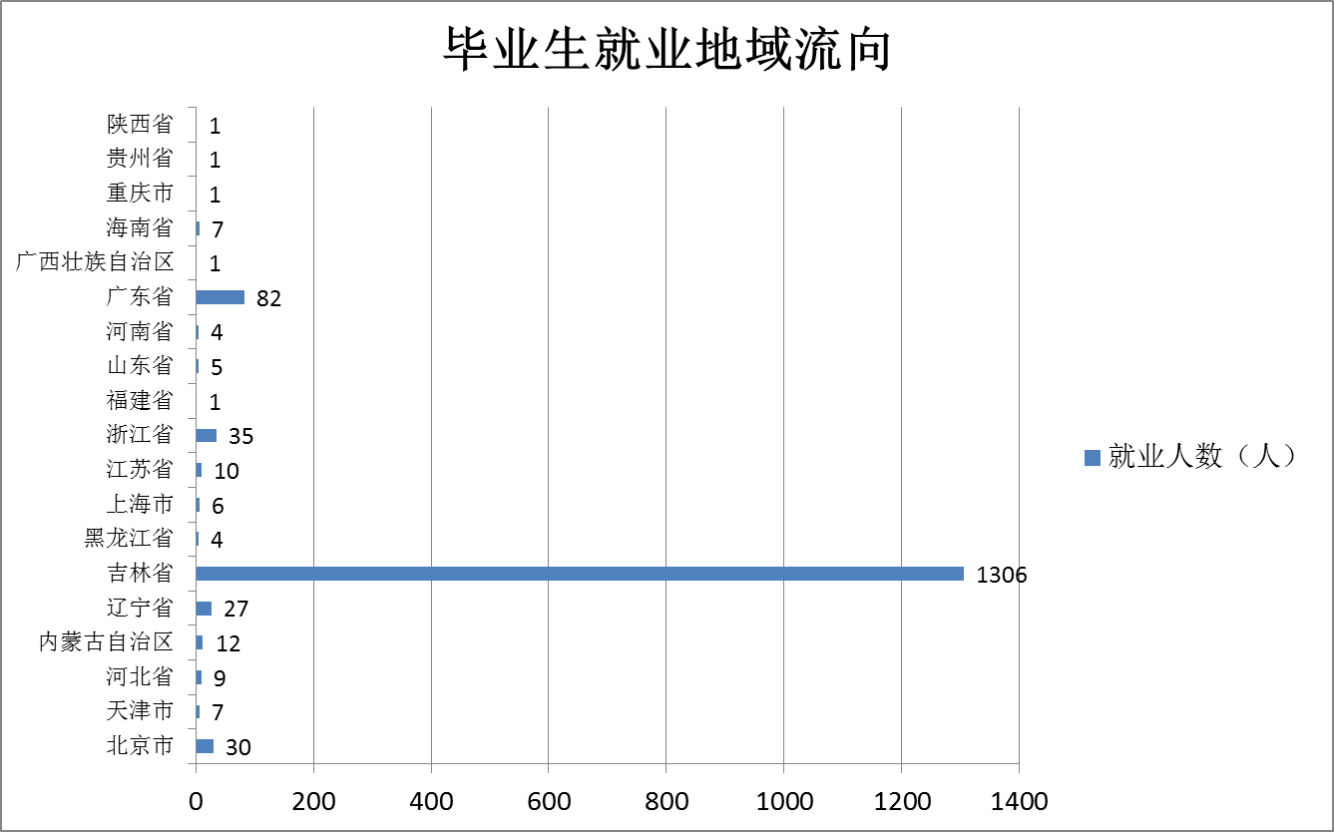
图1-34 2015届毕业生就业地域流向分布图
数据来源：吉林交通职业技术学院2014-2015学年招生就业处数据统计
（二）开展继续教育、职业培训，服务区域经济发展
学校继续教育学院积极开展交通类职业技能培训考核与鉴定工作，大力发展面向社会、交通运输行业的继续教育。学校充分发挥地处东北地区的资源优势，利用丰富的寒区交通作业经验和技术，大力开展吉林交通行业的技术服务工作。学校的交通职教实训基地每年开展各种培训达到5000人次，成为交通行业人员终身学习系统的公共平台。寒区环境人才培训中心每年举办10～20期的培训班，满足在职特殊人才培训需求。寒冷环境交通数据技术中心，建立了数据库，满足交通行业一线相关人员对寒冷地区及冰雪环境技术数据知识和经验的需求，实现了优质教学科研数字化资源平台共享。
（三）发挥骨干校职能，积极开展科研技术和对口服务
作为国家骨干高职院校、吉林省示范高职院校，学校始终坚持工学结合，产学互动的高职科研特色，一直立足东北地区，在人才培养的同时积极开展面向社会实际需要的科研和应用技术服务，在解决寒冷环境交通技术问题方面有着不可替代的优势。由吉林省发改委批准成立吉林省寒冷环境交通技术工程研究中心，针对寒区交通技术开展的科研立项已有16项。
（四）服务社区，开展社区公益活动
学校本着服务社会、服务社区的原则，在附近的社区开展了一系列活动，如常青藤志愿者协会参加社区“情融社区 圆梦富康”主题文艺演出，学校与社区共创社会治安综合治理安全防范工作，学校与吉林省禁毒办公室及社区居委会携手联办了以“珍惜美好青春 远离合成毒品”为主题的禁毒宣传教育进校园进社区活动，思政部与轨道交通学院开展了“美丽中国与梦同行”校园文化进社区的主题实践活动等，在实践活动的开展过程中努力推进学生的素质教育，同时将学校的教育成果充分向社区、社会宣传和展示。
表1-11 2013学年-2015学年学校校企合作情况
项目名称 | 2013年 | 2014年 | 2015年
横向技术服务到款额（万元） | 0 | 46 | 0
纵向科研经费到款额（万元） | 19 | 64.9 | 16.5
技术交易到款额（万元） | 630 | 35 | 34.3
非学历培训到款额（万元） | 31 | 32.5 | 34.3
公益性培训服务（人日） | 7407 | 7881 | 5803
技能鉴定站为社会鉴定总人数（人次） | 3176 | 215 | 321
数据来源：吉林交通职业技术学院相关职能部门统计数据
图1-35、1-36、1-37显示的是我校近三年为企业培训员工人次、进行社会鉴定人数、为企业进行技术服务的收入与国内其他院校的比较。通过比较可以看出学校为企业培训员工人次高于国家骨干校及省示范校中位数且变化幅度不大；技能鉴定人数和技术服务收入虽然高于国内、省内中位数但低于国家骨干校及省示范校中位数，而且近三年变化幅度较大。通过数据比照说明我校近三年虽然社会服务取得一定成绩，但社会服务能力的深入度和稳定性还有待于进一步提高。
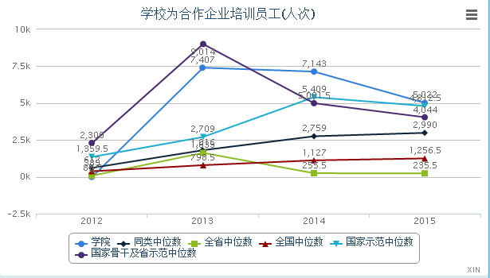
图1-35 2013年-2015年学校为合作企业培训员工数量
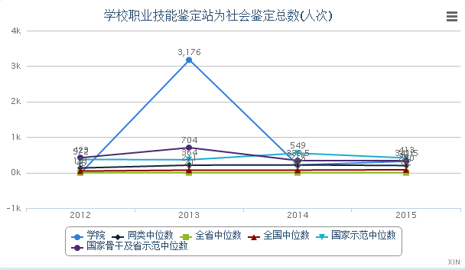
图1-36 2013年-2015年学校进行社会鉴定人数

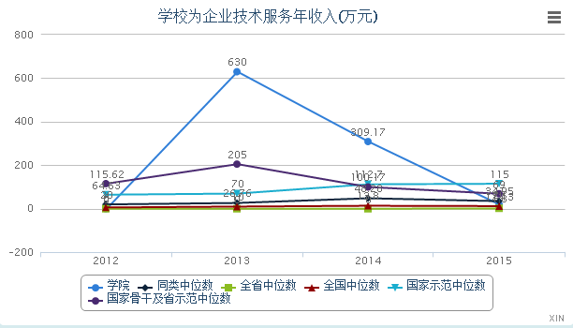
图1-37 2013年-2015年学校为企业进行技术服务收入
数据来源：吉林交通职业技术学院2013学年-2015学年人才培养状态数据采集平台

第三部分 存在问题及展望
一、存在问题
（一）办学空间有限，成为学校进一步发展的瓶颈
现有校区建设是我校《高教强省工作实施方案》的一项重要任务，但在推进过程中，受政府外部环境条件，以及学校内部资金投入缺口等问题的制约，一直没有开始建设，导致目前学校实践场地不足，需要到校外租赁，实验设施无处安放，校园内部分建筑和设施老旧，影响学生在校生活和学习的质量。办学空间有限是学校发展受限的一个突出问题。
（二）现代大学制度、精神、理念的贯彻和体现不足

学校的内部管理体制还不能完全体现和贯彻现代大学制度的理念、精神、使命、宗旨、功能、性质、组织等制度，主要表现为专家治教、学术自由和师生民主权利等方面的机制还不够完善，尚无法实现真正的“教授治学”和“民主管理”。
（三）校企合作机制创新上尚有不平衡
尽管学校已形成了规模化的校企合作，但各专业校企融合程度在体制机制层面上发展不平衡，在长效稳定的程度上尚有不平衡，在与市场需求的契合度上尚有不平衡，校企之间的互动平台、利益协调、合作互补不够，校企深度合作的长效机制需进一步加深。
二、面临挑战

（一）生源减少、质量下降，高职院校的招生、就业难问题将更加突出

目前，高职院校数量和在校生规模急剧扩张，专业设置趋同化，扎堆现象比较普遍，高职院校之间竞争日趋激烈。另外，随着地方本科院校的转型发展，本科院校充分利用自身的办学优势加强对生源的竞争，本科院校开设的对接产业、培养高层次技术技能人才的应用型专业，其就业岗位将与高职院校毕业生形成竞争态势。受到本科和中职院校的双重“挤压”，高职院校的生源数量和质量呈现进一步下降趋势，直接影响到学校的生存与发展。

（二）学校的竞争力和抗风险能力存在不足

与行业和区域经济发展对我校的办学要求相比，学校的特色发展和内涵建设与学校的快速发展要求仍不相适应。投入基本办学条件建设所带来的财政紧张还很严峻。顶层设计、教学管理、人事管理、财务管理、资产管理的水平还有待进一步提高。作为国家骨干高职院校，今后如何加快建设，提高人才培养水平，有效应对经济社会的发展要求以及激烈的办学竞争，在现代职业教育体系中起引领、示范作用，是学校将要面临的严峻挑战。
三、发展展望
学校下一步工作将适应高等教育强省和职业教育发展新形势，打造高职教育品牌，开创吉林特色的职教体系新模式，实现高教强省的目标。

（一）加大校企合作力度，提升学校科技服务及教育培训能力
学校开展国家骨干高职院校建设时，制定了多项内部管理制度，但学校内部治理、学术自治、校企合作等制度体系尚需完善。学校未来一段时期的主要工作是进行内部治理体制机制改革，形成依法办学、自主管理、民主监督、社会多元参与的有中国特色的现代高职院校治理结构，使学校真正纳入到高等教育的管理体系。完善、规范校企合作长效运行机制，完善校企合作成效评价和激励机制以及人才培养质量的监督、评价机制，引导行业企业积极参与学校人才培养质量的全过程。进一步提升具有交通运输行业特色的社会服务能力，打造行业职业培训品牌。

（二）深化专业建设，加强特色专业引领作用
学校已从规模发展转向提升质量的发展阶段。合理布局专业结构，使其成为面向行业和区域经济需求，并符合教育教学规律的专业类型。构建合理的专业（群）体系，促使学校办出特色，提高办学水平，有效进行人才培养、文化传承和社会服务，保证学校持续健康发展。深化专业建设，制定有效的专业建设管理和评价机制，扎实课程建设和教师培养，增强骨干特色专业的品牌意识和社会行业竞争力，充分发挥其引领带动作用。
（三）建立职业教育人才成长“立交桥”，构建灵活开放的职教体系
积极探索“中职—高职—应用本科”贯通学制有机衔接，协调发展，建立中职与高职贯通分段培养机制；探索与本科院校相互贯通的本科应用型人才培养机制，系统培养技术技能型人才，满足学生成长、成才的需求，为构建现代职业教育体系贡献力量。

（四）加强大学生创新创业教育，构建大学生创新创业培养模式
以改革人才培养模式和课程体系为重点，大力推进学校创新创业教育工作，把创新创业教育有效纳入专业教育和文化素质教育教学计划和学分体系中，建立多层次、立体化的创新创业教育课程体系。突出专业特色，创新创业类课程的设置要与专业课程体系有机融合，创新创业实践活动要与专业实践教学有效衔接，不断提高人才培养质量。
今后，学校将在省委、省政府、省教育厅的正确领导和科学指导下，抓住建设高教强省的机遇，科学发展、内涵发展、特色发展，把学校建成校企合作体制、机制创新示范基地，寒冷环境交通技术开发与人才培养培训示范基地，高职教育服务区域经济的示范基地，更好地为振兴吉林经济服务。

